Liseborg Bakke 14

TEKNISK BESKRIVELSE

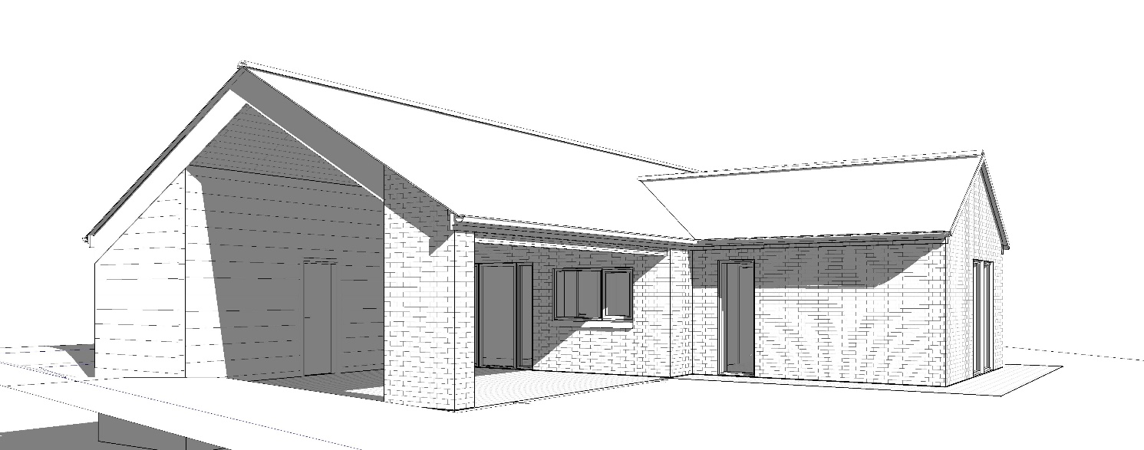
Sag P1401-223 Liseborg Bakke 14
J.nr. 2014-0186 Viborg Kommune, Michael Eilenberger
Udg. 2
Dato 24. april 2014 Udarbejdet af: HPJ

BYGGESAGENS ORGANISATION

Bygherre: Anne Laursen og Arne Lyhne Nielsen

Møgelparken 4B

8800 Viborg

Tlf. 22 44 55 38

E-mail: arnelyhnenielsen@hotmail.com

Rådgiver: Tegnestuen Fjelsø Mejeri

Præstevejen 1, Fjelsø

9620 Aalestrup

Tlf. 3511 7820 -2021 9277

E-mail: tegnestuen@t-fm.dk

Entreprenører: Murerfirmaet Gunner Bak-Nielsen

Fjordglimt 18, Ulbjerg

8832 Skals

Tlf. 2276 9895
E-mail: Info@bak-nielsen.dk

Møldrup VVS A/S
Møllegade 4
9632 Møldrup
Tlf. 86692 2099
E-mail: info@moeldrupvvsas.dk

VI-KA Teknik ApS
Nørdamvej 32
9632 Møldrup
Tlf. 8669 4537
E-mail: info@vi-kateknik.dk

Hovedleverandør Møldrup Tømmerhandel og Byggecenter A/S
Erhvervsvej 4
9632 Møldrup
Tlf. 8669 1300

Preben Holmgren.
Dir. Tlf. 87763203.
E-mail: pho@vorupgruppen.dk

TEKNISK BESKRIVELSE

Bygningsdelsbeskrivelse

Fundament Detailtegninger D101, D102 og D104

Fundering udføres som 390mm randfundamenter

1 skifte 39x19cm Leca termblokke

Ved døre og vinduer til gulv: 10x19cm Lecablokke

1 skifte 39x19cm Lecablokke

39cm randfundament armeret med 3 stk. Y12 i top og bund. Fundamenterne føres til fast bund min. 90cm under færdig terræn.

Fundamenter pudses til 10 cm under færdigt terræn, dog min. 40cm

Der udføres radonforsegling ved alle fundamenter

Forankring Detailtegninger D204, D205 og D307

1,5x40mm varmgalv. Paslode hulbånd indstøbes min. 30cm i betonfundamentet og føres ubrudt til tagkonstruktionen med ombuk og fastgøres til tagkonstruktionen med ombuk min. 2x4 stk. 40/40 kamsøm.

Forankringens placering er vist på fundamentsplanen

Forankring af spær og rem er vist på detailtegning

Mur afstivning

HEB100 varmgalvaniseret, indstøbt min. 60cm i betonfundamentet og i toppen fastboltet til tagkonstruktionen med Ø10mm galv. Bolte. Placering er vist på fundamentsplanen

Redskabsrun i carport

2xskråbånd i 2x25mm galv hulbånd i hver vægside.

Ydervægge Detailtegning D101

Ydermurere i beboelse udføres som 41cm hulmur
Formur i tegl facadesten med ø4mm rustfrie bindere i hver 4. Skifte/ min. 4 stk. pr. m².
Bagmur i tegl savsmulds sten – vandskuret indvendigt
Isolering: 190mm PAROC eXtra - A-mur, 36
Muren afsættes på 2 lag tjærepap, hvoraf det ene føres op til 3 skifte i bagmur, samt radonforsegling der føres 30cm under betongulv.
Gesims kun langsgående vægge – se i øvrigt detailtegning.

Redskabsrum i carport
45x95mm skelletvæg med stolper pr. 60cm
Udvendig beklædt med Moland 8mm sort HBC Swisspearl fibercementplade. Monteret på EPDM fugebånd 150 eller 120mm i henhold til anvisninger fra Moland Danmark
22x145mm forskalling under samlinger og 22x120mm i hjørner og midt plade.
Vindtæt pap
145mm mineraluld i skelletvæg
På indersiden
0,2mm PE folie
22x95mm forskalling
15mm østen krydsfiner.

Murværkets gesims fortsættes/imiteres ved garagen med Moland 8mm sort HBC Swisspearl fibercementplade på lægteunderlag. Hulrum bag eternitpladen skal være ventileret.

Skillevægge Detailtegning D104 og D108
Vandskuret ½ stens savsmuldssten
Udføres med 50mm polstyren

Gulv Detailtegninger D101, D102, D104 og D108

Terrændæk

125mm flydebeton 25MN/m² armeret med 15x15x6mm Rionet opklodset 30mm. Varmeslanger fastgøres til Rionet

275mm Sundolitte S80 på vibreret og afrettet sandunderlag
Under alle rumdelende skillevægge ilægges 50x125mm Sundolitte.

Gulvbelægninger

vist på tegning A102- Grundplan 1:100

Trægulve i henhold til bygherrens valg, udføres i lamelparket udlagt på godkendt underlag med dampspærre. Lamelgulve afsluttes med fodlister.

Flisegulve i henhold til bygherrens valg. I brusekabiner udføres fald mod afløb. Gulvafløb skal være sænket min 25mm i forhold til gulvkoten i omkringliggende rum.

Redskabsrum

125mm flydebeton 25MN/m² armeret med 15x15x6mm Rionet opklodset 30mm.

150mm Sundolitte S80 på vibreret og afrettet sandunderlag

Tag Detailtegninger D204, D205, D301, D302, D310

Monier B&C DANFLOCK betontagsten med tilhørende rygning og vindskedesten i gavle
38x73 T1 lægter. Max lægteafstand 340mm. Lægtestød skal være forsat, så højest 1/3 af lægterne stødes på samme spær.
45x45mm trykimprægnerede klemmelister
Monier Divoroll undertag med undertagsstrammere
Tagfod og rygning – se detailtegning

Vindafstivning: Placering vist på spærplan.
40x1,5mm Paslode vindgitterbånd med Forta Tagsystem (Pakkeløsning) med endebeslag og båndstrammer. Fastgørelse med 40/40 kamsøm 5 stk. ved fod og kip, samt 1 stk. i hvert spær.
Ved endebeslag monteres vridningsplanker mellem spærene i henhold til Paslode/Forta´s anvisninger.

Præfabrikerede spær i henhold til tegninger fra ES Konstruktion

Skotrende i henhold til detailtegning D305

Der opsættes galvaniserede kvartrund tagrender (arkitekt tagrender) og nedløb.

Tagrummet over isoleringen ventileres ved ventilationsåbning over tagrende og rygning

Ydervægskomplettering. Detailtegninger D310

Udvendige døre og vinduer udføres som Rationel AURAPLUS
Detaljer er aftalt direkte mellem bygherre og Møldrup Tømmerhandel,
Sålbænke i facadesten rulleskifte.
Vindueskarme udføres i bagmursten i rulleskifte og vandskures.

Vinduer markeret med ”R” skal opfylde kravene til redningsåbning i henhold til BR10

Indervægskomplettering

Indvendige døre: Alle indvendige døre udføres som massive M90.

. Der monteres formalede fodlister dim. 15 x 68 mm.

Der opsættes fliser i brusekabiner i henhold til aftale med bygherren. Type i henhold til bygherrens valg.
Mira Supersil indfarvet silikone fuge i hjørner og mellem gulv og væg.
Dør mellem beboelse og carport udføres som EI₂ 30-C/BD30

Lofter
Beboelse:
- 290mm mineraluld 36
- Forskalling i 45x45mm lægter pr. 45cm, isoleret med 45mm mineraluld 36
- 13mm gips (ca. 50% akustik gips i køkken-all og stue)

Isoleret loftslen med stige i bryggers

Carport og redskabsrum

25mm træbeton på 25x100mm forskalling pr. 30cm

Tagkomplettering

Taghætter, dæklister og øvrige elementer på tag inddækkes med sort aluminium.

Afløb fra tagene føres fra tagrende i ø80mm nedløb

Overflader
Indervægsoverflader vandskures og males
Gulvoverflader Skal ikke behandles.
Loftsoverflader Spartels og males
Farveholdning Farvesætning aftales med bygherren

Kloak
Kloaker udføres i henhold til kloakplanen.

Varmeanlæg:

Tilsluttes fjernevarme.

Bygningen opvarmes via gulvvarme i alle rum der styres via trådløs sensor i alle rum.

Ventilation: Nilan comfort 300 ventilations anlæg, placeres på Brygges.
Vintilationsrør skal overalt have et isoleringslag på min. 100mm mineraluld.
Køkken. Emhætte med regulerbar udsugning på 20 l/s føres direkte til det fri via taghætte.
Der installeres kondens tørretumbler, alternativt skal der udføres aftræk direkte til det fri.

El-installationer
Målerskab placeres i ydermur og eltavler placeres i teknikskab
Omfang og placering af øvrige elinstallationer aftales direkte mellem bygherren og elinstallatøren.

VVS-installationer
2 Udendørs frostfri vandhane er markeret på grundplanen,

Varmt Brugsvand: Wavin fjernvarmeunit med brugsvandsveksler. Der udføres cirkulation på det varme brugsvand

VVS installationer i øvrig aftales direkte mellem bygherren og VVS installatøren.

Brandforhold:
Vinduer markeret med ”R” skal opfylde krav til redningsåbning.
Der opsættes brandalarmer med batteri backup i køkken alrum
Loft i garage udføres som BD30

Adgangsforhold: Der etableres niveaufri adgang ved alle døre til det fri.
Dvs. max. 25mm niveauforskel iht. BR10

Inventar

Udføres i henhold til inventartegninger. Tegningerne er koordineret med inventartegninger

